3D printen met ongekende precisie
Klantspecifieke onderdelen van superpolymeren op aanvraag
Roboze heeft zijn topmodel 3D-printer, de ARGO 500, uitgerust met een geavanceerde automatiseringsoplossing van B&R. De printer integreert additive manufacturing in de industriële productiestroom met continue hoge precisie en volledige procescontrole. Het verkort de doorlooptijd en verlaagt de kosten voor het maken van op maat gemaakte metalen vervangingsonderdelen die onder extreme omstandigheden worden gebruikt in industrieën zoals de lucht- en ruimtevaart, de energiesector en de motorsport.
Additive technologie is veelbelovend om fabrikanten te helpen met de snel veranderende markteisen. Tot nu toe hebben inconsistente resultaten en het ontbreken aan industriële integratie 3D-printers ervan weerhouden om naast de traditionele bewerkingsmachines, een vaste plaats in te nemen op de fabrieksvloer. "Onze samenwerking met B&R heeft bewezen dat 3D-printers, indien ze vanaf het begin zijn ontworpen als volledig verbonden industriële machines, veel meer kunnen dan alleen prototyping", zegt Roboze's oprichter en CEO, Alessio Lorusso. "Dankzij de geavanceerde automatiseringsoplossing die we samen met B&R ontwikkeld hebben, zal de additive technologie van Roboze de weg naar de toekomst van additive productie wijzen."
Uitgebreide besturing en connectiviteit
De ARGO 500 biedt een volledig geautomatiseerde besturing van elke stap in het hoge-temperatuur printproces. Na elke printcyclus genereert het een uitgebreid procesgegevenslogboek om een digitaal model te creëren en daarmee ieder geproduceerd onderdeel automatisch te certificeren. Connectiveit op afstand maakt voorspellende diagnostiek mogelijk om zo de beschikbaarheid en productiviteit te maximaliseren. Bovendien kunnen op afstand nieuwe functies worden toegevoegd en parameters worden geoptimaliseerd.
Mechatronische nauwkeurigheid
Het geavanceerde besturingssysteem en Roboze's gepatenteerde riemloze technologie verhogen de printsnelheid en leveren een nauwkeurigheid die zes keer hoger ligt dan wat kan worden bereikt met riemaangedreven printers. Deze nauwkeurigheid is van cruciaal belang, omdat de ARGO 500 superpolymeren en composietmaterialen print ter vervanging van metaallegeringen in toepassingen waar ze worden onderworpen aan hoge temperaturen, agressieve chemicaliën en extreme mechanische belasting. De onderdelen moeten voldoen aan hoge eisen op het vlak van materiaaleigenschappen en maattoleranties die voorheen alleen konden worden bereikt met traditionele processen zoals spuitgieten of CNC-bewerking.
"Dankzij onze gedeelde visie op de toekomst van productie en de jarenlange ervaring van B&R op het gebied van industriële besturing en automatisering, kunnen we met trots zeggen dat de ARGO 500 het nieuwste van het nieuwste is op het gebied van industriële 3D printtechnologie voor superpolymeren en composietmaterialen", zegt Lorusso. "Samen zijn we goed op weg om ons doel te bereiken om de manier waarop objecten worden geproduceerd te veranderen."

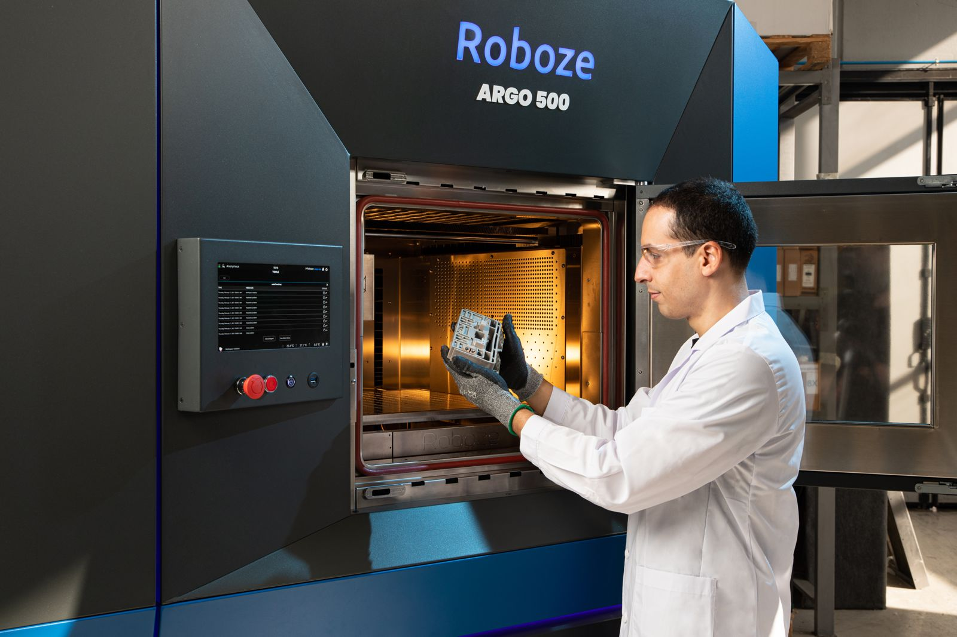
Roboze gebruikt een B&R-automatiseringssysteem om zijn 3D printer te integreren in de industriële productie, waardoor het sneller en gemakkelijker wordt om superpolymeercomponenten van hoge kwaliteit op maat te maken.

Over B&R
B&R is een innovatief automatiseringsbedrijf met het hoofdkantoor in Oostenrijk en kantoren over de hele wereld. Als wereldleider in de industriële automatisering combineert B&R state-of-the-art technologie met geavanceerde engineering om klanten in vrijwel elke industrie complete oplossingen te bieden voor machine- en fabrieksautomatisering, motion control, HMI en geïntegreerde veiligheidstechniek. De industriële veldbusstandaarden met voorop POWERLINK en de open standaard openSAFETY maken het productportfolio compleet. Bovendien is de softwareontwikkelomgeving Automation Studio de wegwijzer voor toekomstgerichte engineering. Met haar innovatieve oplossingen definieert B&R nieuwe standaarden in de automatiseringswereld, helpt zij processen te vereenvoudigen en overtreft het bedrijf de verwachtingen van klanten
Voor meer informatie, bezoek onze website: www.br-automation.com

